Energiaközösségek

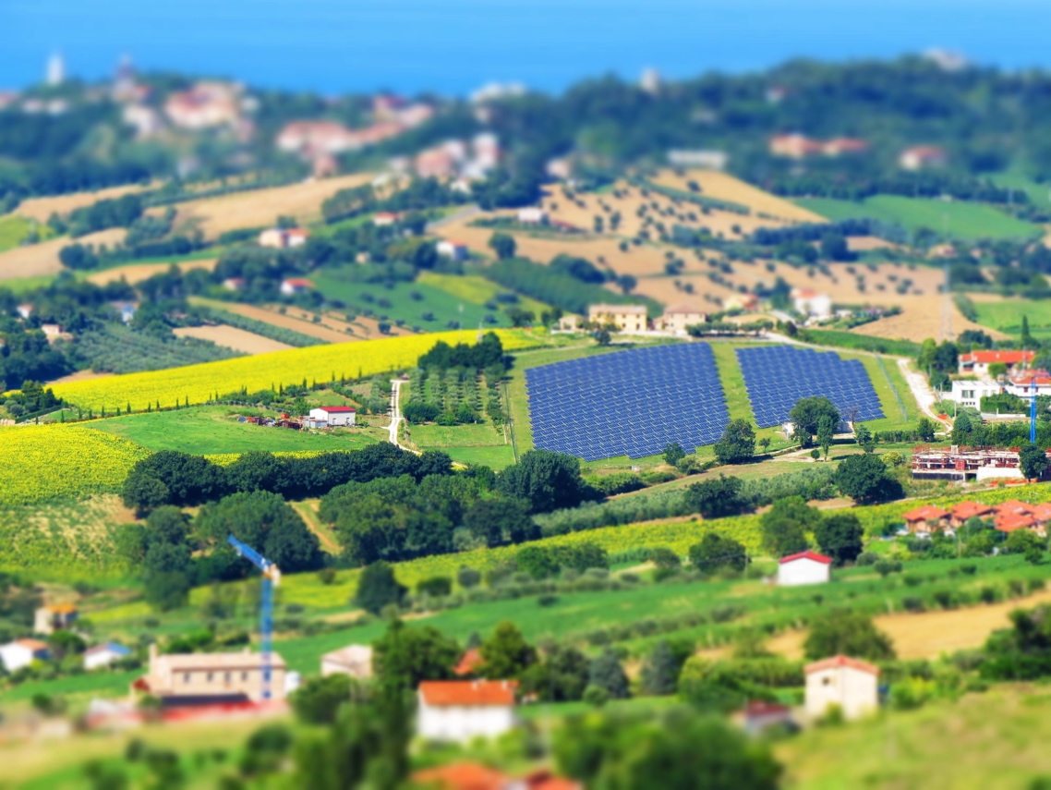

Energiaközösségek 1
Hogyan működik ez a tanfolyam 2
Tanulási eredmények 2
Bevezetés 2
Mi az az energiaközösség? 3
Energiaközösségek az európai kontextusban 4
Az energiaközösség előnyei 4
Következtetés 5
További források 5
Köszönetnyilvánítás 6
Képek forrása 6

Hogyan működik ez a tanfolyam

Ez a rövid, 30 perces tanfolyam bemutatja, mi is az az energiaközösség, miért fontosak ezek a közösségek, és milyen előnyökkel jár, ha valaki tagja lesz egy ilyen közösségnek.

Lehet, hogy Ön:

- Érdekel, mi is az az energiaközösség, és milyen előnyökkel járhat az Ön és családja számára.
- Érdekel az energiafogyasztás csökkentése és a költségmegtakarítás.
- Olyan háztartás tagja, amely egyszerre fogyaszt és termel energiát, és érdeklődik a közösségi energia iránt.
Ez a tanfolyam elmélyíti a digitális energiaátállásról szóló ismereteit, és támogatja saját digitális energiaútját! A tanfolyam az Every1 projekt által kidolgozott, 12 tanfolyamból álló Digital Energy Essentials (Digitális energia alapjai) sorozat része, amelynek célja, hogy mindenki részt vehessen az energiaátállásban. A projektről további információkat talál a következő weboldalon: https://every1.energy
A tanfolyam végén további tanulási anyagokat javaslunk Önnek. Ezek között szerepel a „Mi a digitális energetikai átállás?” című tanfolyam, amely azt vizsgálja, mi is az a digitális energia, és miért érdemes digitalizálni az energia termelését és fogyasztását.
Ez a tanfolyam angol nyelvű eredeti változatának fordítása, amely lehetőséget kínál egy rövid kvíz kitöltésére és egy Every1 digitális jelvény megszerzésére.
Ez a projekt az Európai Unió Horizont kutatási és innovációs programjának (2021–2027) támogatásában részesült, a 101075596 számú támogatási megállapodás keretében. A kurzus tartalmáért kizárólag az Every1 projekt felel, és az nem feltétlenül tükrözi az Európai Unió véleményét.

Tanulási eredmények

A rövid tanfolyam elvégzése után Ön képes lesz:

- Megmagyarázni, mi az az energiaközösség, és milyen szerepet játszik az európai digitális energetikai átállásban.
- Megérteni az energiaközösség előnyeit mind az egyének, mind a tágabb közösség számára.

Bevezetés

Az energiaközösségek olyan helyi kezdeményezések, amelyek segíthetnek mindenkinek részt venni a digitális energetikai átállásban.

Ebben a tanfolyamban közelebbről megvizsgáljuk, hogy mik az energiaközösségek és mi a szerepük az európai digitális energetikai átállásban.

Megvizsgáljuk, miért érdemes csatlakozni egy energiaközösséghez. Lehet, hogy pénzt szeretne megtakarítani, kapcsolatba szeretne lépni másokkal, akik ugyanazok a témák érdeklik, vagy energia prosumer (azaz energiafogyasztó és -termelő) szeretne lenni.

Mi az az energiaközösség?
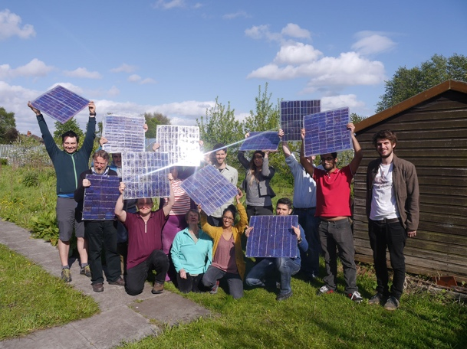
Ebben a cikkben Fókuszban: Az EU energiaellátási rendszerét átalakító energiaközösségek az energiaközösségeket „olyan jogi személyekként” írják le, „amelyek felhatalmazzák a polgárokat, a kisvállalkozásokat és a helyi hatóságokat saját energiájuk előállítására, kezelésére és fogyasztására”.

Bárki csatlakozhat egy energiaközösséghez. Az energiaközösségek különböző formákat ölthetnek, a tagok igényeitől függően.

Például egyes energiaközösségek az energia termelésére összpontosíthatnak, míg mások az energia tárolására vagy elosztására. Az energiaközösségek tagjai számára számos különböző, energiával kapcsolatos szolgáltatás is nyújtható.
Európában három általános modell létezik az energiaközösségekre vonatkozóan. Ezek a modellek a következőképpen írhatók le:
- Közvetlen megállapodás egy villamosenergia-termelővel (nem pedig a háztartások villamosenergia-ellátását biztosító villamosenergia-szolgáltatóval), amely lehetővé teszi az energiaközösség számára, hogy közvetlenül és nagy mennyiségben vásároljon energiát. Ezeket néha villamosenergia-vásárlási megállapodásoknak (PPA) nevezik.
- A tagsági díjak felhasználása az energiatermelés finanszírozására azáltal, hogy pénzügyi támogatást nyújtanak a termelő létesítményeknek.
- Az azonos régióban élő energiafogyasztók és -termelők összekapcsolása, hogy az egyes háztartások a nemzeti jogszabályoknak megfelelően energiát vásárolhassanak és eladhassanak.
A tagok igényeitől függően a különböző modellek kombinálhatók is.
Az uniós jog szerint az energiaközösségek bármilyen jogi személy formájában létezhetnek, beleértve az egyesületeket, a szövetkezeteket, a társaságokat, a nonprofit szervezeteket vagy a korlátolt felelősségű társaságokat.

A digitalizálás lehetővé teszi és támogatja az energiaközösségek működését. A digitális technológiák például fontos szerepet játszanak a megújuló energiaforrásokból, például háztartási napelemekből előállított energia vételének és eladásának kezelésében.

A nemzeti jogszabályok szintén kulcsfontosságúak annak meghatározásában, hogy milyen formát ölthet egy energiaközösség.

Energiaközösségek az európai kontextusban

A „Fókuszban…” című cikk szerint „2050-ben az EU háztartásainak akár 83%-a is hozzájárulhat a megújuló energia termeléséhez, a keresletre való reagáláshoz és/vagy az energiatároláshoz”.
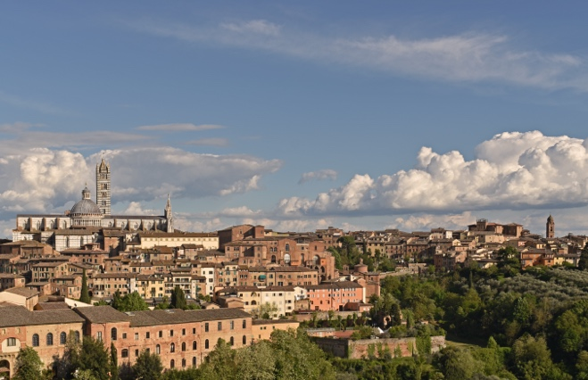
Az előző szakaszban láthattuk, hogy az energiaközösségek lehetővé teszik az egyének és a háztartások számára, hogy részt vegyenek az energiatermelés különböző területein.

Ennek következtében az energiaközösségeknek különleges és fontos szerepük van az európai digitális energetikai átállásban.

Számos európai irányelv támogatja az energiaközösségeket az egész blokkban. Ezek közül központi szerepet játszik a 2019-es „Tiszta energia minden európainak” csomag, amely a fogyasztóknak jogot ad arra, hogy saját kezükbe vegyék az energiaellátást, -termelést és -tárolást, akár egyénileg, prosumerként, akár kollektíven, energiaközösségeken keresztül.

2022 májusában az Európai Bizottság elindította REPowerEU tervét, amelynek célja az Oroszországtól származó fosszilis tüzelőanyagoktól való függőség csökkentése. E kezdeményezés részeként az EU célja, hogy 2025-re minden 10 000 főnél nagyobb népességű településen létrejöjjön egy energiaközösség.

Az energiaközösség előnyei

Az energiaközösségekben a polgárok olcsó megújuló energiához juthatnak, ha tulajdonjogot szereznek a termelő létesítményekben, valamint információkat kaphatnak arról, hogyan növelhetik háztartásaik energiahatékonyságát. A megbízható és naprakész információk az energiahatékonyságról segíthetnek jobban megérteni és ellenőrizni az energiafogyasztást és a számlákat, miközben az egyéni beruházások megfizethetőek maradnak.

Helyi szinten az energiaközösségek hozzájárulhatnak a munkahelyteremtéshez és erősíthetik a társadalmi kohéziót az éves közgyűlések és a helyi tevékenységek révén.

Az energiaközösségek hozzájárulhatnak a megújulóenergia-projektek társadalmi elfogadottságának növeléséhez is, és megkönnyíthetik a magánbefektetések vonzását a tiszta energiára való átálláshoz.

Az energiaközösségek hatékony eszközök lehetnek energiarendszereink átalakításában, mivel felhatalmazzák a polgárokat, hogy helyi szinten vezessék az energetikai átállást, és közvetlenül részesüljenek a jobb energiahatékonyság, az alacsonyabb számlák, a csökkentett energiaszegénység és a több helyi zöld munkahely előnyeiből.
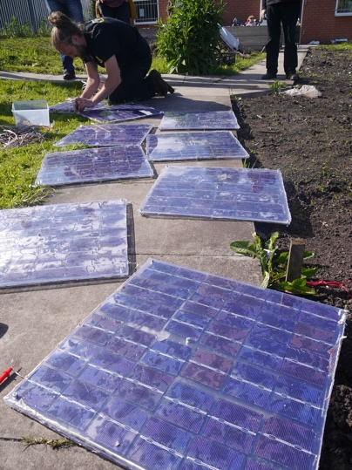
Az energiaközösségek emellett ösztönözhetik a helyi közösségeket arra, hogy egyesítsék erőiket és fektessenek be a tiszta energiába.

Ahogy a kurzus korábbi részében láthattuk, az egységes szereplőként való fellépés azt jelenti, hogy az energiaközösségek más piaci szereplőkkel egyenlő feltételekkel férhetnek hozzá az összes megfelelő energiapiachoz.

Következtetés

Az energiaközösségek támogatják a tiszta technológiák terjedését, lehetővé teszik az egyes háztartások számára, hogy részt vegyenek a digitális energetikai átállásban, és megerősítik a közösségek szerepét.

Központi szerepet játszanak Európa digitális energetikai átállásában, és potenciáljukban rejlik, hogy Európa-szerte nagy számú magánszemélyt és háztartást vonjanak be.

További források

- Tekintse át az Európai Bizottság jelentéseit, a legfontosabb adatokat és példákat az európai energiaközösségekről az Energiaközösségek adattárában.
- Olvassa el az Every1 további tanulási anyagait az energiaközösségekről: https://every1.energy/knowledge-hub
- Vessen egy mélyebb pillantást a különböző típusú energiaközösségekre Koltunov, M., Pezzutto, S., Bisello, A. tudományos cikkében. Lettner, G., Hiesl, A. van Sark, W., Louwen, A. & Wilczynski, E. (2023) Mapping of Energy Communities in Europe: Status Quo and Review of Existing Classifications Sustainability, 15, 8201.

Köszönetnyilvánítás

Az Energiaközösségek című dokumentum az Európai Bizottság Energiaközösségek (n.d) című kiadványából és az Energiaügyi Főigazgatóság Energiaközösségek az EU energiaellátási rendszerének átalakításáért (2022. december 13.) című kiadványából (az „eredeti művek”) válogatott anyagok adaptációja, amelyek mindegyike CC BY 4.0 licenc alatt áll. Ezt az adaptációt az Every1 Project (az „adaptáló”) készítette és tette közzé, és CC BY-SA 4.0 licenc alatt áll, hacsak másképp nem jelezzük.
Az adaptáló a következő szempontokból módosította az eredeti művet, az „Energiaközösségek” címűt:
- A cikkből kiválasztott részleteket használtunk fel (pl. a REPowerEU szövegét a települési energiaközösségek céljairól, az energiaközösség formájáról szóló bevezető nyilatkozatot hozzáadtuk az „Mi az energiaközösség?” című részhez) és átdolgoztuk (pl. az energiaközösségek előnyeiről szóló szöveget átdolgoztuk/átfogalmaztuk közösségi előnyökként a kapcsolódó tanfolyam részben).
Az adaptáló a következő szempontok szerint módosította az eredeti művet „Fókuszban: Az EU energiaellátási rendszerét átalakító energiaközösségek”:
- A cikkből kiválasztott részleteket használtunk fel (pl. az energiaközösség meghatározása, szöveg az EU jogi keretrendszeréről szóló szakaszból), és beépítettük a tanfolyamba.
- A cikkből kiválasztott részleteket átdolgozták és adaptálták (pl. az „Energiaközösség modelljének kiválasztása” és „Mi az az energiaközösség?” szakaszok szövegét).

Képek forrása

Fő kép: Olaszország, Marche, Recanati – vidék – Gianni Del Bufalo, CC BY 2.0 licenc.
Mi az az energiaközösség: Moss Community Energy elindítása (DIY napelemes műhely) 10 10 által, CC BY 2.0 licenc alatt.
Energiaközösségek az európai kontextusban: Olaszország – Toszkána – Siena – Duomo, Harshil Shah, CC BY-ND 2.0 licenc.
Az energiaközösség előnyei: Moss Community Energy elindítása a 10 10 által, CC BY 2.0 licenc alatt.

